2017年12月26日
全日本学生アーチェリー連盟
加盟校各位
関西学生アーチェリー連盟
委員長 前川 遼
総務委員長 保科 俊司

第18回全日本学生室内アーチェリー個人選手権大会の
会場変更について

拝啓

平素は格別のご高配を賜り厚く御礼申し上げます。
第18回全日本学生室内アーチェリー個人選手権大会の会場変更についてご報告させていただきます。
当初、会場として岸和田市総合体育館メインアリーナを予定しておりましたが、予約の手違いにより、近畿大学東大阪キャンパス記念会館にて行わせていただくこととなりました。
なお、日程の方は当初の予定通り行います。

会場を使用させていただく近畿大学様には厚く御礼申し上げますとともに、会場変更により多大なるご迷惑をおかけしました関係者各位には心よりお詫び申し上げます。

敬具

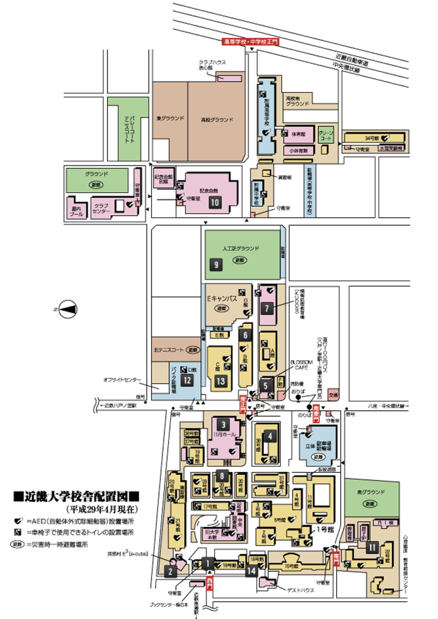 http://www.kindai.ac.jp/about-kindai/campus-guide/higashi-osaka.html
交通アクセス
近鉄奈良線・八戸ノ里駅から徒歩約20分
近畿大学東門前行バス下車後徒歩約5分
近鉄大阪線・長瀬駅から徒歩約25分

